Праздник «День матери»

Среди многочисленных праздников, отмечаемых в нашей стране, День Матери занимает особое место. Это праздник, к которому никто не может остаться равнодушным. В этот день хочется сказать слова благодарности всем Матерям, которые дарят детям любовь, добро, нежность и ласку.

День матери занимает особое место. Самое лучшее слово на свете «МАМА». Это первое слово, которое произносит человек, и звучит оно на всех языках одинаково нежно. У мамы самые добрые и ласковые руки, они всё умеют. Мама учит нас быть мудрыми, даёт советы, заботится и оберегает нас.

Этот праздник полон душевной теплоты, ведь все дети мира поздравляют самых дорогих людей на свете - своих матерей. Это такой праздник, словно у всех мам общий день рождения. Дети говорят им слова благодарности, дарят подарки. Мамы получают поздравления и лучшей наградой для них становятся успехи детей.

День Матери в дошкольном учреждении проходит очень ярко, трепетно и интересно. В нашем детском саду «Родничок» прошел праздник, посвященный этому дню, в котором участвовали воспитанники старшей группы от 5 до 6 лет «Теремок», подготовительной от 6 до 7 лет «Радуга».

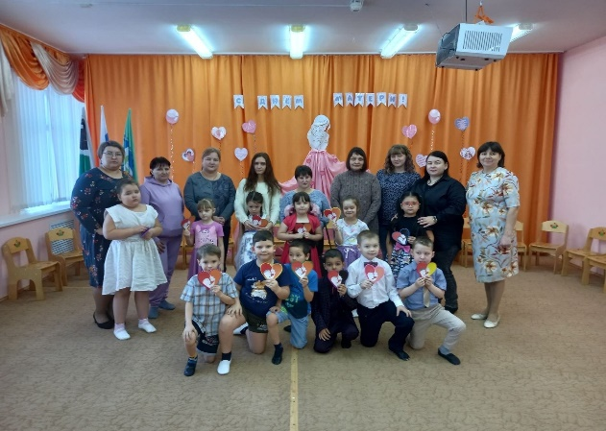

Воспитанники долго готовились к этому замечательному празднику, учили песни и стихи, танцы.

Дети старшей группы «Теремок» исполнили песню «Мамины глаза», подготовительной группы «Радуга» исполнили танец и спели песню. Так же дети рассказали стихи, посвящённые этому празднику и поиграли в различные игры совместно с мамами.

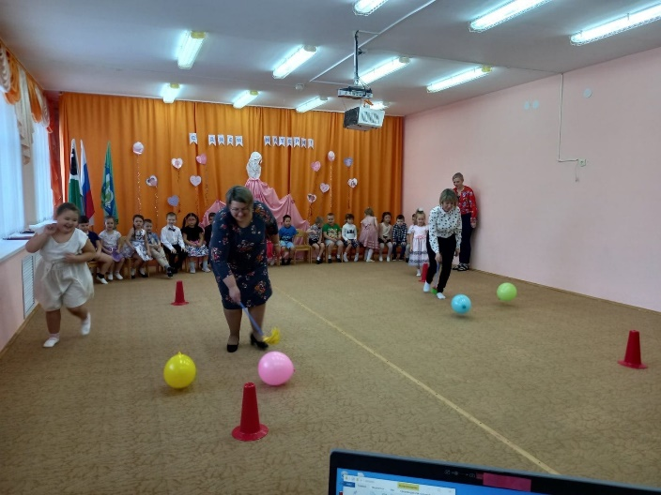

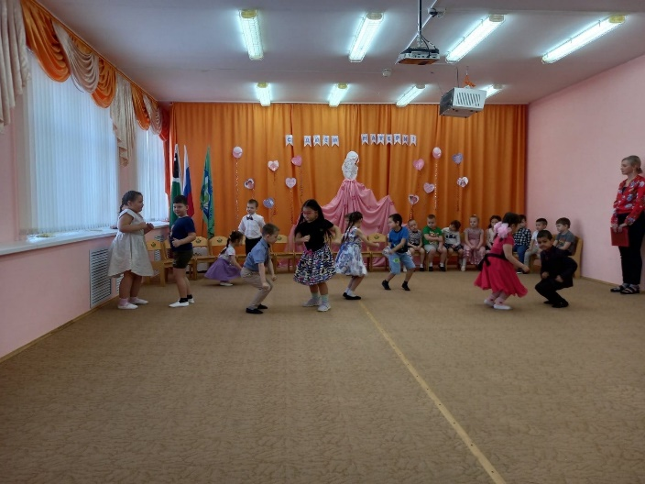

У детей группы от 1 до 3 лет «Капелька», группы от 3 до 4 лет «Смешарики» и группы от 3 до 5 лет «Сказочная страна» прошли тематические занятия, посвященные этому дню.

Дети группы «Капелька слушали песню «Мамочка милая», поиграли в сюжетно-ролевую игру «Дочки матери и «День малыша»

С детьми группы «Смешарики» была приведена беседа о Дне матери, дети исполнили танец и песню «Я цветочек аленький маме подарю» посвящённый этому дню.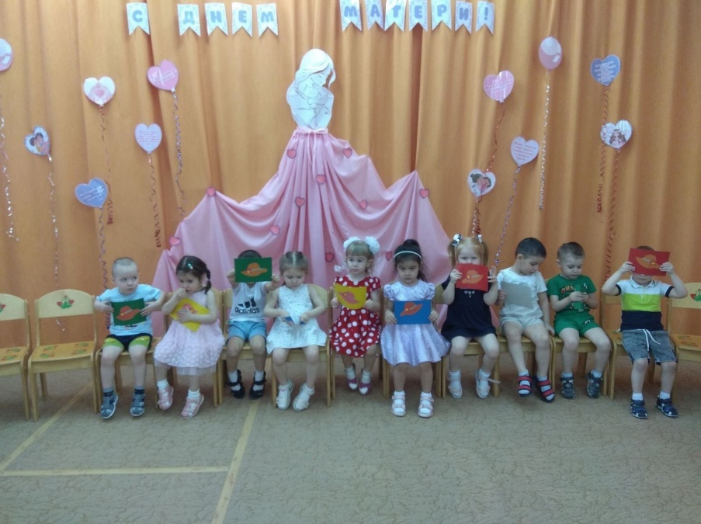

Группа «Сказочная страна» исполнили трогательную песню про мам, провели игру-соревнование между детьми «Нарисуй солнышко**»**, и конечно звучали стихи, посвящённые этому замечательному Дню.

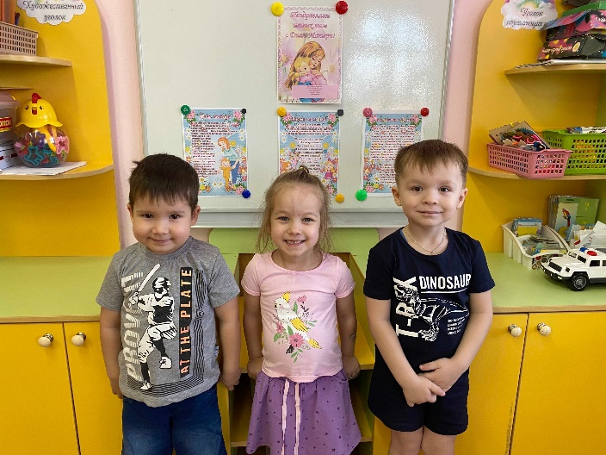

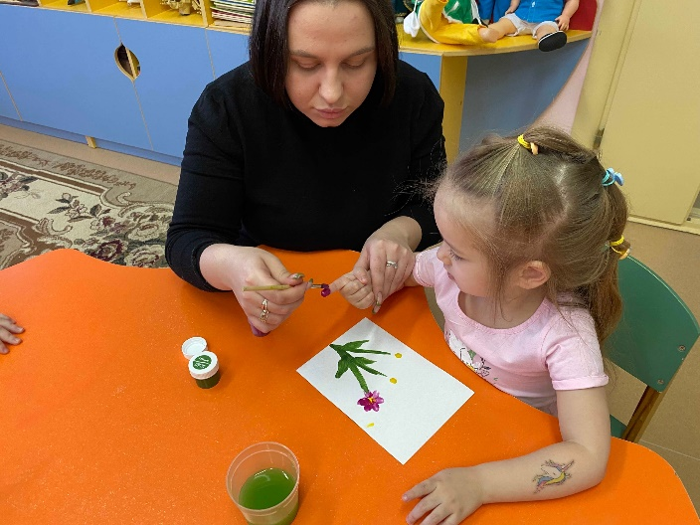

В каждой группе дети своими руками приготовили подарки для своих Мам.

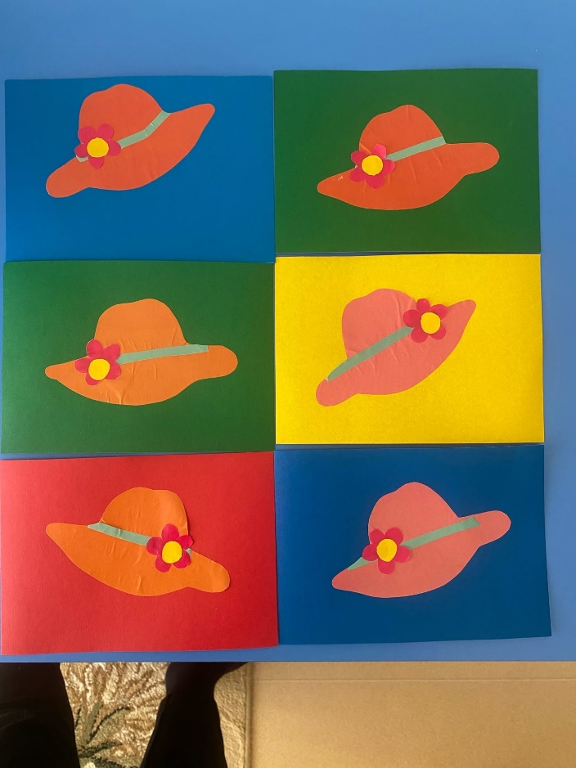

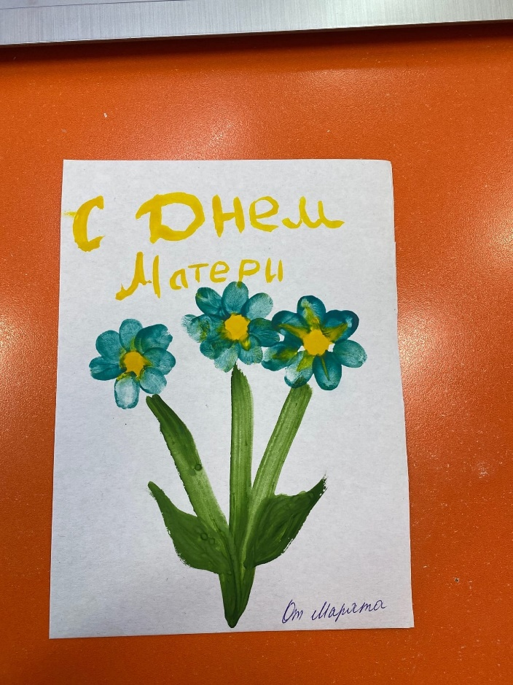



День матери в нашем детском саду прошел очень трепетно и нежно.

День матери - замечательный день, а значит, есть ещё один повод поздравить наших мам, поблагодарить их за доброту и ласку, нежно обнять и поцеловать.  Сколько бы хороших, добрых слов мы не говорили нашим мамам, сколько бы поводов для этого ни придумали, лишними они не будут.